Федеральное государственное автономное образовательное учреждение высшего образования «Национальный исследовательский университет ИТМО».

Факультет программной инженерии и компьютерной техники

Лабораторная работа №4
Вариант 24123

Выполнил
Путинцев Данил Денисович
Группа P3107
Проверил(а)
Преподаватель: Байрамова Хумай Бахруз Кызы

Санкт-Петербург 2024 год

Текст задания
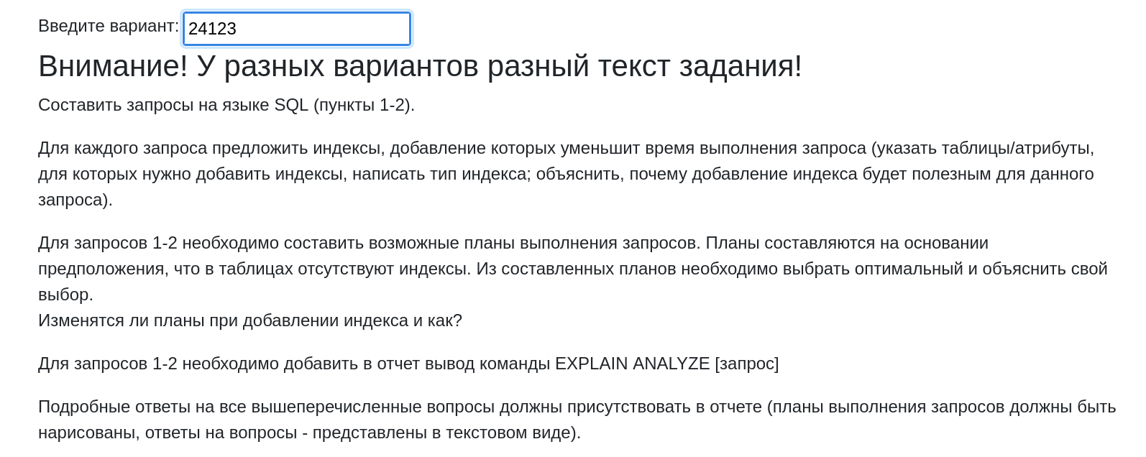
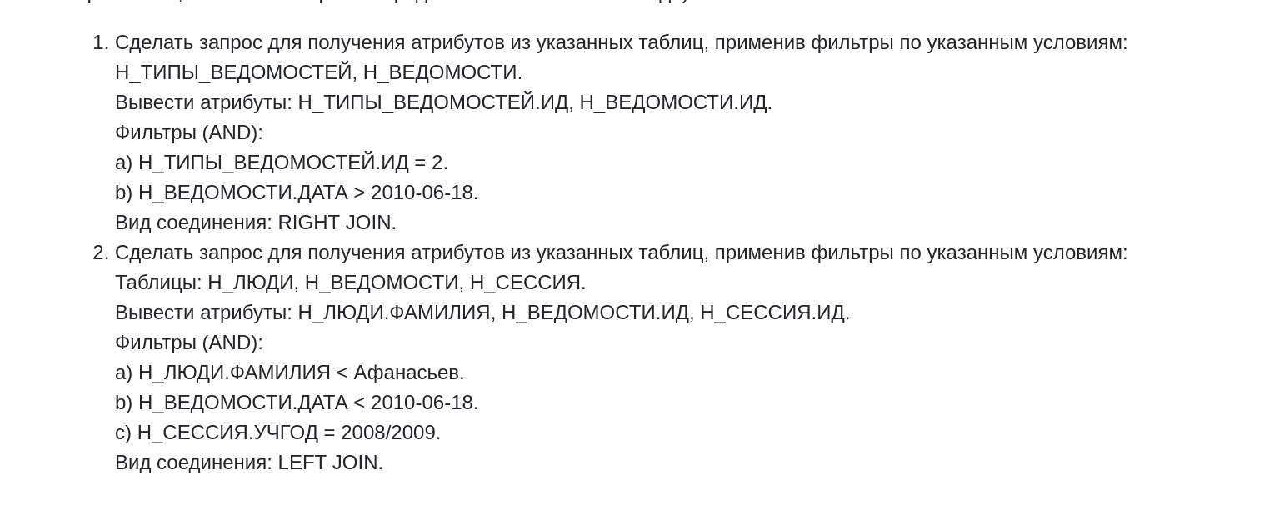

Реализация запросов на SQL
1. select Н_ТИПЫ_ВЕДОМОСТЕЙ.ИД, Н_ВЕДОМОСТИ.ИД from Н_ТИПЫ_ВЕДОМОСТЕЙ RIGHT JOIN Н_ВЕДОМОСТИ on Н_ТИПЫ_ВЕДОМОСТЕЙ.ИД = Н_ВЕДОМОСТИ.ТВ_ИД where Н_ТИПЫ_ВЕДОМОСТЕЙ.ИД=2 and Н_ВЕДОМОСТИ.ДАТА::date > '2010-06-18';

2. Select Н_ЛЮДИ.ФАМИЛИЯ, Н_ВЕДОМОСТИ.ИД, Н_СЕССИЯ.ИД from Н_ЛЮДИ left join Н_СЕССИЯ on Н_ЛЮДИ.ИД = Н_СЕССИЯ.ЧЛВК_ИД left join Н_ВЕДОМОСТИ on Н_ВЕДОМОСТИ.ЧЛВК_ИД = Н_ЛЮДИ.ИД where(Н_ЛЮДИ.ФАМИЛИЯ < 'Афанасьев' and Н_ВЕДОМОСТИ.ДАТА::date < '2010-06-18' and Н_СЕССИЯ.УЧГОД = '2008/2009');

Планы выполнения запросов.

1 запрос.
Первый план.
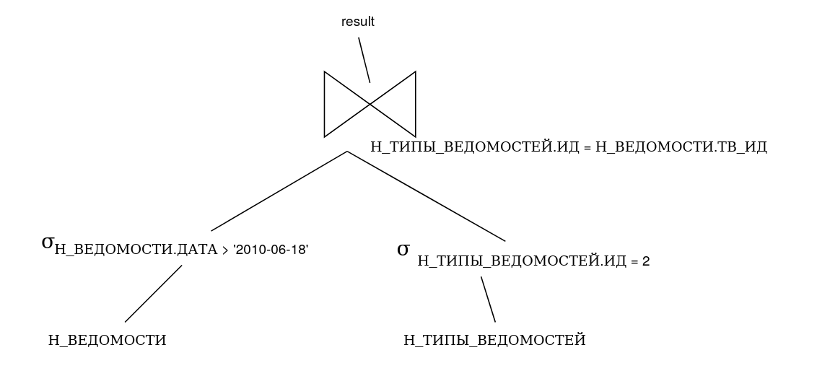
Второй план
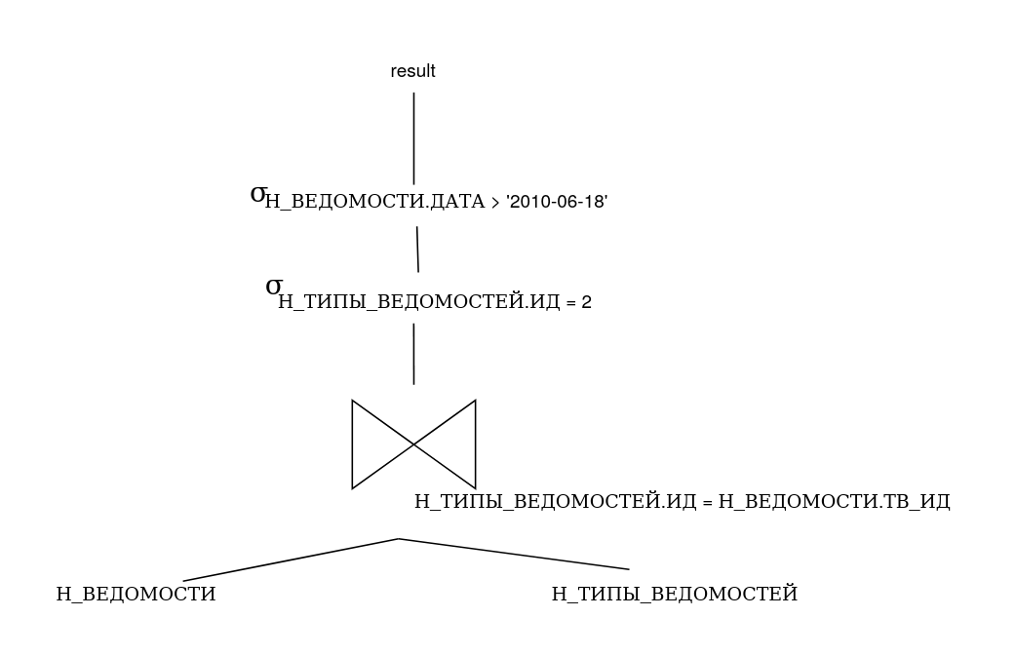
Для первого запроса лучше всего использовать первый план, так как мы делаем выборку на первом этапе, что значительно уменьшает количество промежуточных данных при операции соединения таблиц.

Второй запрос.
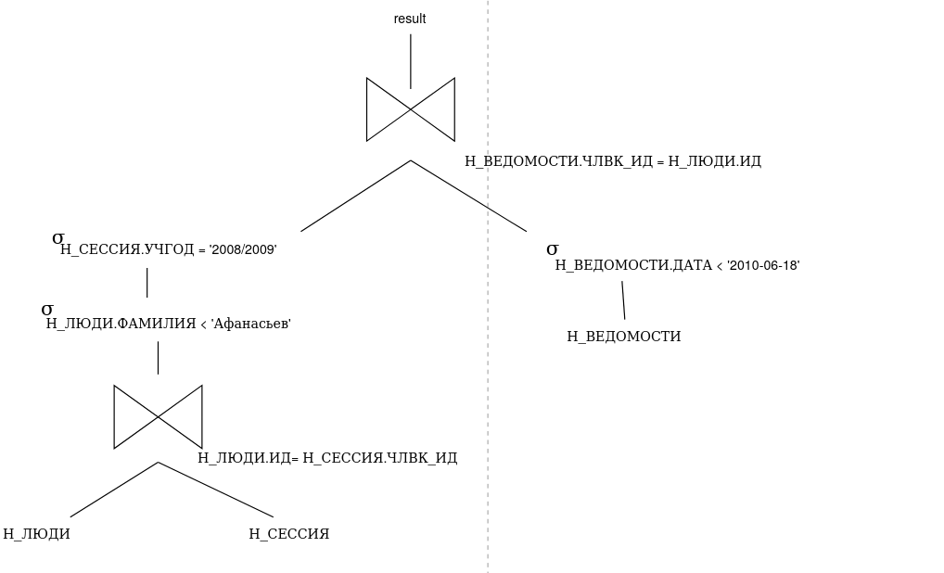
Вторая схема
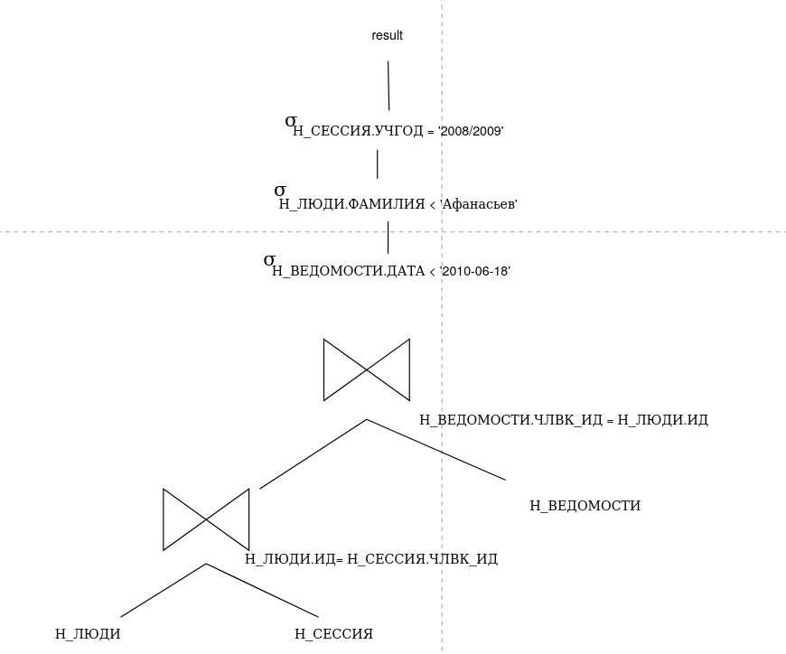
Третий план
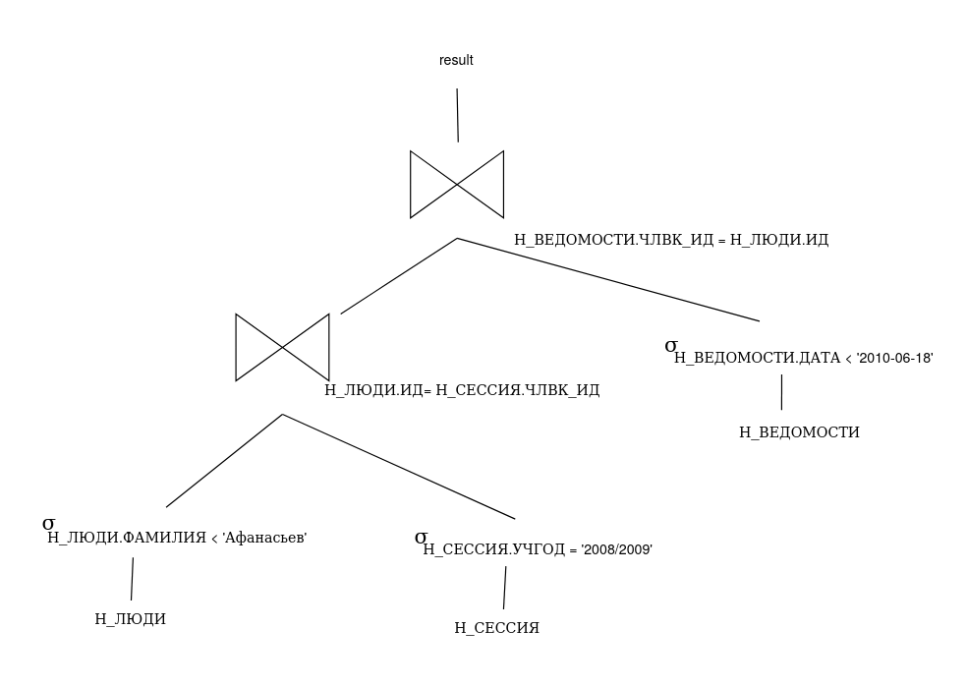
Для второго запроса лучше всего использовать третий план, так как выборка осуществляется в самом начале, что уменьшает размер промежуточных данных в дальнейших операциях (при соединение таблиц).

Ответы на вопросы, представленные в задании
Для каждого запроса предложить индексы, добавление которых уменьшит время выполнения запроса (указать таблицы/атрибуты, для которых нужно добавить индексы, написать тип индекса; объяснить, почему добавление индекса будет полезным для данного запроса).

Запрос №1
Для данного плана можно использовать индекс для атрибута Н_ВЕДОМОСТИ.ДАТА (B-tree), так как это ускорит фильтрацию строк с условием Н_ВЕДОМОСТИ.ДАТА > `2010-06-18`, то есть с помощью индекса по этому атрибуту мы отсортируем наши данные и для выборки данных не потребуется читать все строки. Мы просто выберем те строки, которые будут ниже этой даты `2010-06-18`.
Также можно использовать индекс для атрибута Н_ТИПЫ_ВЕДОМОСТЕЙ.ИД (Hash-Index), так как это ускорит фильтрацию строк с условием `Н_ТИПЫ_ВЕДОМОСТЕЙ.ИД = 2`. Так как для условия используется прямое сравнение.
Изменятся ли планы при добавлении индекса и как?
Добавление индексов на указанные атрибуты ускорит фильтрацию строк, что позволит отобрать только часть таблицы для дальнейшей работы.
вывод команды EXPLAIN ANALYZE [запрос]
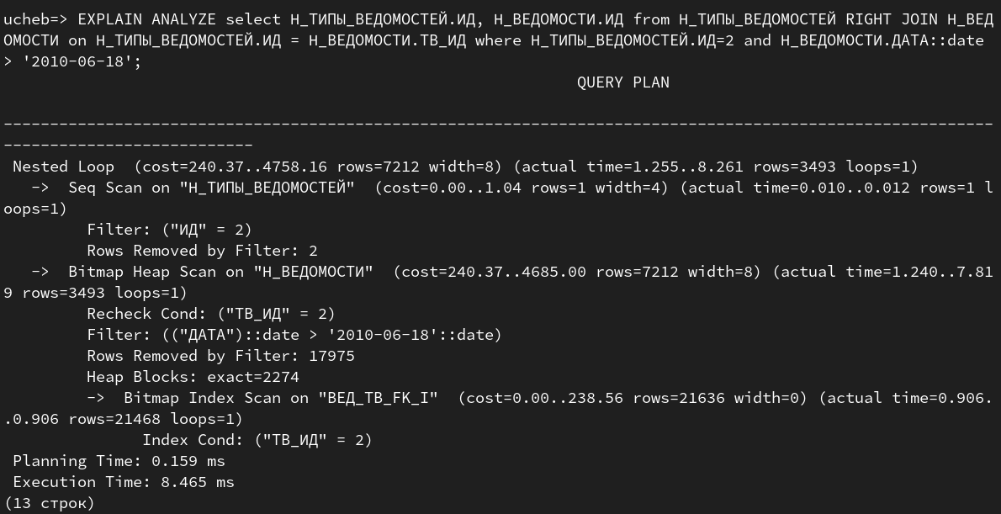

Запрос №2
Для данного плана можно использовать индекс для атрибута Н_ЛЮДИ.ФАМИЛИЯ (B-tree), так как это ускорит фильтрацию строк с условием Н_ЛЮДИ.ФАМИЛИЯ < `Афанасьев`, то есть с помощью индекса по этому атрибуту мы отсортируем наши данные и для выборки данных не потребуется читать все строки. Мы просто выберем строки, которые будут выше фамилии `Афанасьев`.
Также можно использовать индекс для атрибута Н_СЕССИЯ.УЧГОД (Hash-Index), так как это ускорит фильтрацию строк с условием Н_СЕССИЯ.УЧГОД = `2008/2009`. Так как для условия используется прямое сравнение.
Для данного плана можно использовать индекс для атрибута Н_ВЕДОМОСТИ.ДАТА (B-tree), так как это ускорит фильтрацию строк с условием Н_ВЕДОМОСТИ.ДАТА < `2010-06-18`, то есть с помощью индекса по этому атрибуту мы отсортируем наши данные и для выборки данных не потребуется читать все строки. Мы просто выберем те строки, которые будут выше этой даты `2010-06-18`.
Изменятся ли планы при добавлении индекса и как?
Добавление индексов на указанные атрибуты ускорит фильтрацию строк, что позволит отобрать только часть таблицы для дальнейшей работы.
вывод команды EXPLAIN ANALYZE [запрос]
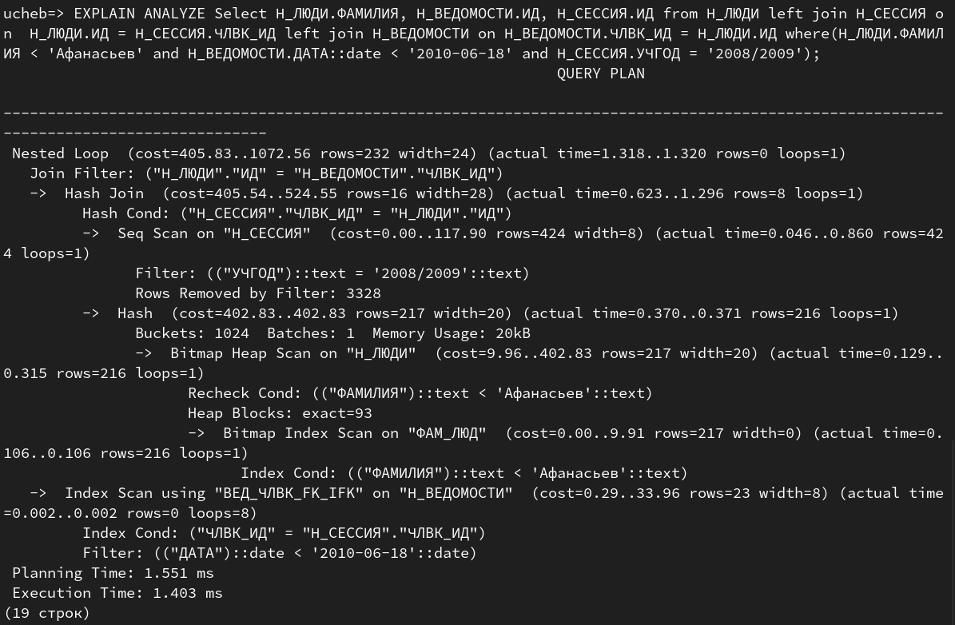

Вывод.
Я узнал об 2 типов индексов, зачем и в каких случаях они применяются. Также узнал об их положительных и отрицательных сторонах. Помимо этого я узнал о том, каким образом выполняются соединения в базах данных

